**Сценарий спортивно — игрового праздника, посвященный Дню защитника Отечества для детей старшего дошкольного возраста с участием родителей «Тяжело в учении – легко в бою!».**

**Цель:** военно-патриотическое воспитание дошкольников.  
**Задачи:**  
-Воспитывать уважение к защитникам Отечества, гордость за Вооруженные силы России.  
- Закреплять знания о военных профессиях, родах войск.  
-Развивать ловкость, быстроту, интерес к спорту.  
- Способствовать гармонизации детско – родительских отношений  
  
**Предварительна работа:**беседа о значении праздника «День защитника Отечества», рассматривание иллюстраций о военной технике, родах войск.  
**Оборудование:** эмблемы для команд, флажки (российский триколор), набор модулей, маленькие мячи, конусы, атрибуты для эстафет и конкурсов, музыкальный центр, записи фонограмм, праздничное оформление зала.

**Ход праздника.**

Дети под марш «Защитники Отечества» входят в зал.  
Звучит военный марш, мальчики и девочки заходят с флажками в зал, затем перестраиваются в две колонны, перестраиваются через середину зала парами, перестроение в одну колонну, построение в три колонны, выполняются упражнения с флажками.

**Инструктор:** Здравствуйте дорогие ребята, уважаемые взрослые! Сегодня мы отмечаем День Защитника Отечества и хотим всех поздравить с Днём Рождения Российской армии. Этот праздник посвящен мужчинам всех возрастов нашим папам, дедушкам, дядям и, конечно же, нашим мальчикам, когда они подрастут, будут служить в нашей армии, защищая и нас и нашу Родину. Мальчики, будущие защитники Отечества, растите смелыми, сильными, ловкими и добрыми. А уважаемым папам пожелаем:  
 **Дети** (хором): — Здоровья, мира и отваги!  
**Оля Р.**: — Трубы громкие поют, нашей армии…  
**Все:** — Салют! Флажки вверх  
О**ля Р.**: — В космос корабли плывут, нашей армии…  
**Все**: — Салют! Флажки вверх  
**Оля Р.:**— На планете мир и труд, нашей армии…  
**Все:** — Салют! Флажки вверх

**Сережа Б.**  
Праздник армии Российской  
Наступает в феврале,  
Гонит, гонит ветер резкий  
Снег колючий по земле.  
Он сугробы наметает,  
Клен качает у ворот.  
Детский сад гостей встречает,  
И привет солдатам шлет.  
**Артем Г.**  
Сегодня день особый  
Для мальчишек и мужчин –  
День защитника Отечества,  
Знает каждый гражданин!  
**Лера Г.**  
Мы мальчишек поздравляем,  
И здоровья им желаем,  
Чтоб росли большими,  
И защитниками были.  
**Даша Б.**  
И взрослой нашей половине  
Мы поздравления шлем свои,  
Для поздравления есть причины.  
Ура защитникам страны!

**Инструктор:** Сейчас, в этом зале пройдут веселые учения, в которых примут участие дети подготовительной группы, а также их папы и старшие братья.  
Внимание: приветствуем команду «Лётчики» и команду «Моряки». Команды строятся в две колонны в центре зала.  
Приветствие команд.  
Команда «**Лётчики»,**капитан:  
Летит эскадрилья, пилотов отряд,

В команде есть много отличных ребят.  
Соперникам нашим хотим пожелать:  
Как мы научиться высоко, летать.  
Команда **«Моряки»,** капитан:  
Мы - морские волки,  
Всё нам нипочём,  
Плавать мы умеем,  
Дружим мы с мячом.  
Прыгаем и бегаем,  
Нас сильнее нет.  
И команде «Лётчики»  
Шлём мы свой привет.  
**Инструктор:**Сегодня мы проведем веселые учения и проверим ловкость, скорость и смекалку наших ребят. Действие праздника будет проходить на различных военных «базах» — военно-морской, военно-воздушной, пограничной заставе и, конечно же в штабе Российской Армии.  
Всем командам с веселым настроением отправиться на веселые испытания!  
Но какие испытания без песни! Ребята, песню запевай!  
Дети исполняют песню **« Мы пока что дошколята».**  
**Инструктор:**В учениях принимают участие наши помощники – взрослые!  
Учения у нас будут серьёзные, поэтому мы пригласили судейское жюри.  
Представление жюри.  
**Инструктор:** Судьи строгие, готовьтесь им оценки выставлять.  
Только дайте слово чести никого не обижать!  
За каждую победу команда будет получать звёздочку. Чья команда заработает больше звёзд, та и победит. Старайтесь, ребята. А помогать вам будут ваши папы.  
**Инструктор**: Команды на старт! " Равняйсь!", " Смирно!".  
Безопасность нашей Родины обеспечивают различные подразделения Российской армии, и самое главное – это противовоздушная оборона.

**1. Первое задание " Сбей самолет".**К обручу на веревке прикреплены макеты 2 самолетов, по сигналу первая пара участников бежит до ориентира, берет свой "снаряд"- маленький мяч и пытается сбить самолеты.  
**Инструктор:** А сейчас в учениях принимают участие воздушно – десантные войска.  
Нам нужно высадить десант на территорию противника.  
Что использует десантник при прыжке с самолёта?  
**Дети:**— Парашют.  
**Инструктор:** Для участия в конкурсе мы приглашаем и наших пап. Местами приземления будут стульчики, но их на один меньше, чем вас. По окончании музыки вам нужно «приземлиться» на стул.  
**2. Игра «Парашютисты»**

**Инструктор:**Наши учения продолжатся. В армии много родов войск, где несут службу люди разных военных специальностей, и сейчас мы узнаем, насколько хорошо ребята разбираются в военном деле.  
Для этого ответьте на вопрос, какие рода войск вы знаете?  
**Дети:** Пехота, артиллерия, танковые, десантные, разведывательные, конные, воздушно – космические и другие.  
**Инструктор:**В армии есть службы, которые обеспечивают бесперебойную работу нашей Армии. Солдат должен уметь приготовить обед. Ведь голодному бойцу и воевать трудно, и Родину защищать тяжело. Но сначала мы заготовим картошку. Следующий конкурс покажет нам, сумеете ли вы обеспечить своих бойцов картошкой. Для участия в конкурсе приглашаются мальчики и их папы.  
3. Конкурс - эстафета **«Полевая кухня».**

Перенести на деревянной ложке маленький шарик и не уронить его.  
**Инструктор:**На нашу базу нужно доставить боеприпасы.  
Ребята, а кто подвозит боеприпасы? (Шофёры.)

4.Эстафета **«Подвези боеприпасы».**  
Участвуют 2 команды. Игрок каждой команды «ведет» грузовую машину, змейкой обегает конусы, расставленные на дистанции до цели, папа кладет в кузов одну кеглю, ребенок возвращается к месту старта и передаёт машину следующему участнику. Побеждает команда, закончившая эстафету первой.  
**Инструктор:**И какая же Армия без саперов, у них сложная и конечно тоже опасная работа - найти и обезвредить мины! У нас мины - бутылочки, вам придется их найти с закрытыми глазами, а чтобы обезвредить, нужно открутить крышку и положить ее в контейнер. Для более точного выполнения задания мы приглашаем помощников – взрослых.  
**5. Эстафета «Саперы».**

**Инструктор:** И какая же армия без кавалерии, и сейчас эстафета

**6.Эстафета"Кавалеристы".**  
По сигналу инструктора участники садятся на «фитбол » и, двигаясь вперед объезжают конусы, возвращаются и передают эстафету следующему участнику и так - до последнего участника. Эстафета продолжается до тех пор, пока капитан не встанет первым.

**Инструктор:**Ребята, кто охраняет границы нашей большой страны?  
**Дети:** Пограничники.  
**Инструктор:**Сейчас я предлагаю заступить на «боевое дежурство» по охране границы нашей родины России наших взрослых.  
**7.Игра «Охрана границы».**Родители берутся за руки и образуют круг. А дети будут нарушителями. Пограничники несут свою службу, они находятся в дозоре. Если пограничники подняли вверх руки, значит, граница открыта, и нарушители, то есть дети, могут забегать и выбегать в эти ворота. Но как только прозвучит слово «Патруль», бойцы опускают руки, и те, кто оказался внутри круга, будут временно задержаны. Давайте посмотрим, насколько надежно охраняют границу наши пограничники.  
Участвуют дети и родители.  
**Инструктор:** Теперь мы возвращаемся в штаб нашей Армии, и какая же армия без разведки!  
8.Эстафета **«Разведчики».**Главная их задача - узнать планы врага, чтобы он не застал нашу армию врасплох, и доставить в военный штаб секретную информацию. Нужно взять письмо, преодолеть препятствие, (проползти в тоннеле, перепрыгнуть через дугу, обежать конус) и доставить его в «штаб».

**Инструктор:**Очень важна в армии строевая подготовка и дисциплина.  
И проверить умение ребят нам помогут наши девочки.  
9.Ритмическое упражнение: **«Строевая подготовка»**.  
(под песню «Идет солдат по городу»)  
Девочки будут показывать движения флажками:  
Махи вперед назад – ходьба на месте;  
Флажки вниз – встать по стойке смирно;  
Вправо – поворот вправо;  
Влево – поворот влево;  
Флажки вниз – встать по стойке смирно.

**Инструктор:** На этом наши соревнования подходят к концу.  
И пока жюри подводит итоги, послушаем, что расскажут нам ребята о военной службе. Мальчики по очереди.  
• Герой за Родину горой.  
• Где смелость, там победа.  
• Смелого пуля боится, смелого штык не берет.  
• Смелый боец в бою молодец.  
• Чем крепче дружба, тем легче служба.  
• Старый друг лучше новых двух.  
• Жить – Родине служить!  
• Нет друга, так ищи, а нашел – береги.  
• Один в поле не воин.  
• Один за всех и все за одного.  
Жюри подводит итоги. Награждение победителей и участников праздника.  
**Инструктор:** Мы все убедились, что ваши папы в прекрасной форме и мальчишки с девчонками ничуть не отстают от них.

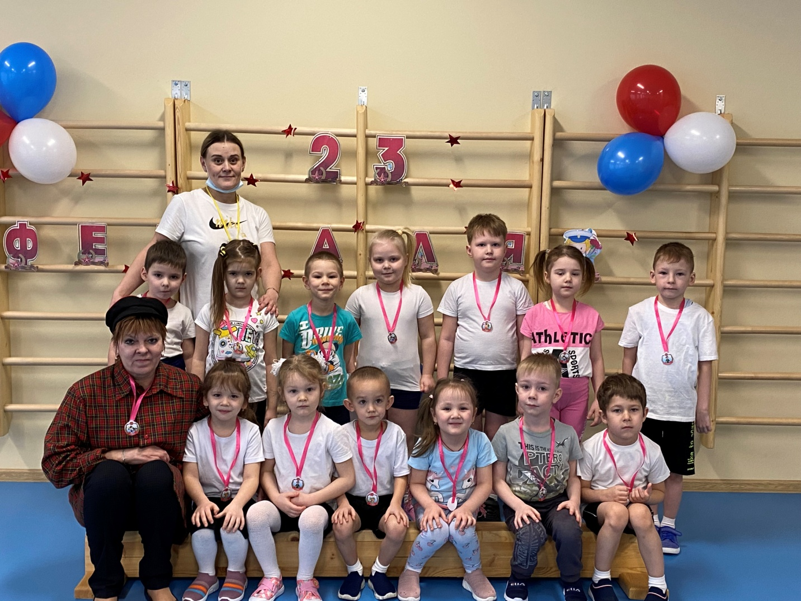

На этом наш праздник подошел к концу. Все вы справились с испытаниями отлично!  
**Ксюша:**  
Мальчики, папы и дедушки милые,  
С праздником вашим мужским!  
Вы у нас добрые, умные, сильные!  
Мы вас поздравить хотим!  
**Инструктор:** — Команды, равняйсь! Смирно! Направо! Шагом марш!  
Дети под марш «Защитники Отечества» уходят из зала.